采购需求

- 采购标的
1. 采购标的

序号 | 货物或服务名称 | 数量 | 单位 | 备注
1 | 中国音乐学院社会艺术水平考级证书 | 200万 | 本 | 不接受进口产品
2 | 配套打印服务 | 1 | 项 | 定制化打印

2.项目概述
（一）中国音乐学院于 1964年建立，素有“中国音乐家的摇篮”“中国音乐的殿堂”的美誉。学校坚持党的领导，坚持社会主义办学方向，以国学为根基，独具中国音乐教育和研究特色，培养中国音乐理论、中国音乐创作、中国音乐表演专门人才；以办学理念“承国学、扬国韵、育国器、强国音”为指导，倡导和建设“中国乐派”，是国家“一流学科”建设学校、“全球音乐教育联盟”秘书处学校。
中国音乐学院是中国音乐表演艺术研究全球唯一双导师制博士培养单位,拥有音乐与舞蹈学一级学科博士、硕士、学士学位；建有“音乐与舞蹈学”博士后科研流动站，是“接受中国政府奖学金来华留学生院校”。专业分布为音乐学、作曲与作曲技术理论、音乐表演三大类， 设有音乐学系、作曲系、指挥系、声乐歌剧系、国乐系、钢琴系、管弦系、音乐师范教育中心、艺术管理系9个教学系部，另设有中国乐派高精尖创新中心、研究生院、考级艺术中心（美育中心）和附属中学，形成了以中国音乐理论、中国音乐创作、中国音乐表演为一体的多层次教学体系。
1997年中国音乐学院经文化部教育司（教函【1997】076号）批准同意我院试办院外音乐水平考级教育；2002年经文化部（文教科函【2002】1873号）批准同意我院跨省开展社会艺术水平考级活动。目前中国音乐学院社会艺术水平考级，所涉专业39种，起始级1级至表演级，考试时间为全年。考生通过所报专业、级别由考官评审合格后由采购人发放社会艺术水平考级证书。
该项目内容为承担中国音乐学院《社会艺术水平考级证书》印制及配套打印服务工作，服务期限为合同签订之日起1年，服务内容详见采购清单。
（二）项目预算：1200万元
- 商务要求
1. 交付（实施）的时间（期限）和地点（范围）
（1）交货时间：签订合同后，接收采购人订单20个工作日内交付首批印刷品，采购人打印后，配送至采购人指定的交货地点（包含全国 500余家考级承办单位）。本项目根据采购人订购单实际要求分批交付印刷品。
（2）交付地点：采购人指定地点。
（3）服务时间：合同签订之日起1年
2. 付款条件（进度和方式）
合同签订后五个工作日内付款30%，中标人按时、按量（数量、质量）完成货物总数的60%后，五个工作日内付合同金额的50%，经采购人对全部货物验收合格后五个工作日内付清尾款20%。
3. 包装和运输
（1）包装：根据采购人订单要求，将《中国音乐学院社会艺术水平考级证书》交货地点、品类包装。箱内应使用防潮纸（袋），并将箱内空隙处填塞填充物；外包装箱采用五层瓦楞纸箱，八角加硬塑料保护壳，使用密封条密封，并贴封签注明收货单位、产品名称、订单数量、制造厂名称、收货地址、箱数、总箱数、箱内数量、封箱员、生产日期、出 厂编号、包装尺寸(长×宽×高)、净重、毛重、“小心轻放”、“防火”、“防潮”、“防压”、“防虫”、“防鼠”等字样。产品证书封皮100本/箱(54厘米长×39厘米宽×18厘米高)；产品证书插页 1000张/包，每4包一箱(54厘米长×39厘米宽×18厘米高)。
（2）仓储：具备可同时存放4万箱以上并符合国家八防标准的仓库，用于存储、中转证书，中标之后会进行现场检查。存储要求：每4箱为1摞，“存放时需整齐存放”、“防潮”、“防火”、“防压”、“小心轻放”、“防虫”、“防鼠”。
（3）发运：发至全国（500余家）考级承办单位，物流终端需提供上楼、上架、按号码码放服务，不得再收取费用。核对承办单位收件人、地址和电话后方可发运。发运方要提供查询服务，以便承办单位对邮寄出的证书追踪查询
（4）因有大量对接需求，投标人需安排专人对接，提供 24 小时服务。
★（5）有完整的出入库系统，按采购人要求每月1号提供加盖公章的纸质版出入库报表交由采购人（投标人须提供加盖公章的承诺函）。
（6）包装和运输（须满足《关于印发〈商品包装政府采购需求标准（试行）〉、〈快递包装政府采购需求标准（试行）〉的通知》（财办库﹝2020﹞123号））。
4. 售后服务（质保期）
（1）人员力量：针对本项目中标人需成立专业团队，该团队需由管理人员、印刷生产人员、配送人员组成。管理人员应具有较高的印刷管理能力，印刷生产人员应具有较高的印刷技术水平，配送人员需按时按量完成采购人交代的任务。
（2）具备全国性的售后服务能力，在全国的各省会城市、直辖市具备服务人员，在遇到质量问题或服务问题时可以在24小时内提供服务。
- 技术要求
1. 基本要求
（1）中标人应该具有独立完成本项目所需的印前制作、印刷加工能力，拥有包括但不限于以下设备：ctp直接制版设备，4色机以上对开胶印机,在线印刷品质量检测系统，皮壳机设备等，可以按照招标承担中国音乐学院社会艺术水平考级证书印刷、制作、仓储、运输及售后服务工作，产品质量符合行业标准。
（2）中标人应遵守国家法律、法规和《印刷业管理条例》，合法经营，按章办事，自觉维护采购人利益。
（3）中标人应签订印刷服务承诺书和保密协议，并严格按照服务承诺书和保密协议条款执行。
（4）中标人应严格执行所签订合同的全部条款和规定，全面履行响应文件的承诺，自觉接受政府采购监督管理部门和采购人检查、监督，严格履行服务承诺，杜绝不正当竞争行为，做到诚实、守信。圆满完成采购人印刷品的印刷工作，确保质量。
（5）中标人应依照与采购人签订的合同收取费用。在办理印刷业务时，不收取任何具有押金性质的费用。
（6）中标人应建立采购人印刷档案，妥善保管印刷合同及相关资料，以备查验。配合做好政府采购信息统计工作。
2. 服务内容及要求/货物技术要求
（1）证书尺寸及基本样式
《中国社会艺术水平考级证书》（以下简称证书） 样式为本式，分别由封皮、封二、封三、插页构成，规格如下：183mm（L）*259mm（H）（封皮），175mm（L）*252mm（H）（封二、封三），175mm（L）*250mm（H）（插页）
（2）承印材料技术标准
①封面：PVC 装帧纸，采用装帧纸系优质木浆原纸，热覆合环保 PVC 膜，贴合力强，拉伸度高。产品色泽饱满，特有着色工艺，耐晒耐磨耐擦洗。
②内衬：采用2.5mm荷兰板、20型海绵、内垫300g灰底卡纸。
③封二、采用150g/㎡无荧光防伪纸；封三：采用150g/㎡无荧光防伪纸；浅蓝色0.6cm丝带包封三的四个角。
④插页：采用150g/㎡中国音乐学院专用水印纸。
⑤内页纸张（封二、封三及插页）的两项防伪特性：具有定位水印特征，水印图案为中国音乐学院标志,标志尺寸为91mm（H）*91mm（L），左右居中摆放。具有C型无色荧光纤维特征，自然光下为无色，在紫外灯下观察纤维丝呈红、绿、蓝三种颜色（插页样品使用140G证券纸打样）。
（3）印刷技术标准
①封皮：外形规正挺括，裱糊后对折不错位，外表无气泡，色泽均匀。烫金、压纹图文平滑光亮、清晰锐利、无糊版；烫金不脱落，无浮金，位置准确，压纹纹路清晰。成品证书在温度-50℃~+60℃的环境下10分钟，无开裂、脆化、软化等现象。
②封二：胶印印刷图文清晰，套印精确、无缺失、无脏点，底纹线条清晰无断点（套印误差≤±0.2mm）；光变防伪膜在不同角度下由金属绿色变金属蓝色，效果清晰。
③插页：胶印印刷图文清晰，套印精确、无缺失、无脏点，底纹线条及微缩文字清晰无断点（套印误差≤±0.2mm）；缩微文字清晰，在10倍放大镜下观察清晰可见；浮雕图文清晰可辨；无色荧光效果清晰。
④封三底纹线条清晰无断点；压纹清晰，无断线。
⑤检验技术标准
检验项目 |  |  | 技术要求 | 检验方法
1 | 成品尺寸偏差 | 封皮 | 183mm（L）*259mm（H）mm 偏差：±0.5mm | 使用0.01mm精度的数显卡尺
1 | 成品尺寸偏差 | 插页 | 175mm（L）*250mm（H）mm偏差：±0.5mm | 使用0.01mm精度的数显卡尺
2 | 封皮 | 纸张 | 使用的装帧纸需与样品一致 | 目视观察
2 | 封皮 | 外观质量 | 外形规正挺括，裱糊后对折不错位，外表无气泡，色泽均匀。烫金、压纹图文平滑光亮、清晰锐利、无糊版；烫金清晰不粘、不糊、不脱落、无浮金，位置 准确。成品证书在温度-50℃~+60℃的环境下10分钟，无开裂、脆化、软化等现象。 | 目视观察
2 | 封皮 | 烫金位置 | 距上边：35mm，距右边：27mm，偏差：±1mm | 使用0.01mm精度的数显卡尺
2 | 封皮 | 压纹位置 | 距上边：15.5mm，距右边：16.5m，偏差:±1mm | 使用0.01mm精度的数显卡尺
3 | 证书插页7种颜色色值 | 色标1 | L*=92.24,a*=2.99,b*=10.58,△E偏差：±1.5 | 1、每个色标的绝对色值由L*、a*、b*三个数值组成。其中L*、a*、b*三个数值的误差范围均不得超过±2；每个色标的绝对色值的三个数值中有一个数值不在误差范围内，则判定该色标的色值不合格。2、测量方法：面对产品，上方自左而右,依次为色标1至色标3；下方自左而右，依次为色标4至色标7。本项目插页样品制作要求中的所有色值均为绝对色值。使用爱色丽exact反射分光密度仪（exact）测量。测量条件：物理滤镜：无；光源：D50；视场：2°。在使用此仪器测量色值时注意：先使用仪器标准白板校准，测量样品时在被测量样品下方放置3张与承印物相同的空白纸张。
3 | 证书插页7种颜色色值 | 色标2 | L*=90.57,a*=-8.27,b*=-1.02,△E偏差：±1.5
3 | 证书插页7种颜色色值 | 色标3 | L*=92.24,a*=2.99,b*=10.58 ,△E偏差：±1.5
3 | 证书插页7种颜色色值 | 色标4 | L*=38.32,a*=0.43,b*=3.62,△E偏差：±1.5
3 | 证书插页7种颜色色值 | 色标5 | L*=45.99,a*=25.60,b*=14.35,△E偏差：±1.5
3 | 证书插页7种颜色色值 | 色标6 | L*=66.28,a*=56.82 ,b*=32.74,△E偏差：±1.5
3 | 证书插页7种颜色色值 | 色标7 | L*=62.77,a*=-33.66,b*=-3.51,△E偏差：±1.5
4 | 插页防伪底纹 |  | 1）图案文字自由加网技术；通过文字及图形的密集的均匀或随机排布产生出模拟印刷网点的丰富内容。在10X以上放大镜下观察，可见“中国音乐学院”中文和字母。2）高斯分布渐变元素；在10X以上放大镜下观察，可见层层扩散的实细线条组成的图形。3）浮雕底纹技术；将图案或文字与复杂的底纹相结合，所产生的浮雕效果目视检查,有明显的视觉立体感，图文清晰可见。目视可见“国”字。4）渐变纽索线底纹；在10X以上放大镜下观察，可见多重渐变实细线条组成。5）文字渐变分布底纹；在10X以上放大镜下观察可见“CHINA CONSERVATORY OF MUSIC”英文字母。6）波形渐变浮雕；将图案或文字与复杂的底纹相结合，所产生的浮雕效果目视检查,有明显的视觉立体感，图文清晰可见。在10X以上放大镜下观察，可见“中国音乐学院”文字。 | 使用10X以上放大镜观察、目视观察
5 | 彩虹印刷 |  | 彩虹底纹防伪印刷技术，颜色过渡自然。胶印印刷图文清晰，套印精确、无缺失、无脏点，底纹线条及微缩文字清晰无断点（套印误差≤±0.2mm） | 目视观察
6 | 插页微缩文字 |  | 插页里有微缩文字，在10倍放大镜下观察，封二可见满版大写英文字母“CHINACONSERVATORYOFMUSIC”。插页花边有微缩文字“CHINACONSERVATORYOFMUSIC” | 10倍放大镜观察
7 | 插页无色荧光 |  | 插页右下角无色荧光图案，在紫外光下可见logo图形（长波和短波分别可见颜色不一样的图形），用红外激光检测笔检测可见绿色荧光点。 | 长短波紫外灯及红外激光笔检测
8 | 插页防伪红章 |  | 插页印章采用有色荧光油墨，在紫外光下可见亮红色。 | 紫外灯观察
9 | 封二防伪膜 |  | 考级证书封二光学变色防伪烫印膜在不同角度下由金属绿色变金属蓝色，效果清晰 | 目视观察
10 | 封三压纹 |  | 考级证书封三压纹线条清晰，无断线 | 目视观察
11 | 封二、封三防伪底纹 |  | 使用多重渐变纽索线条制作满版底纹：在10X以上放大镜下观察可见多重渐变实细线条组成 | 使用10X以上放大镜观察

（4）图文技术标准
①证书封面字体、烫金位置示意图


②证书封二内容规格尺寸
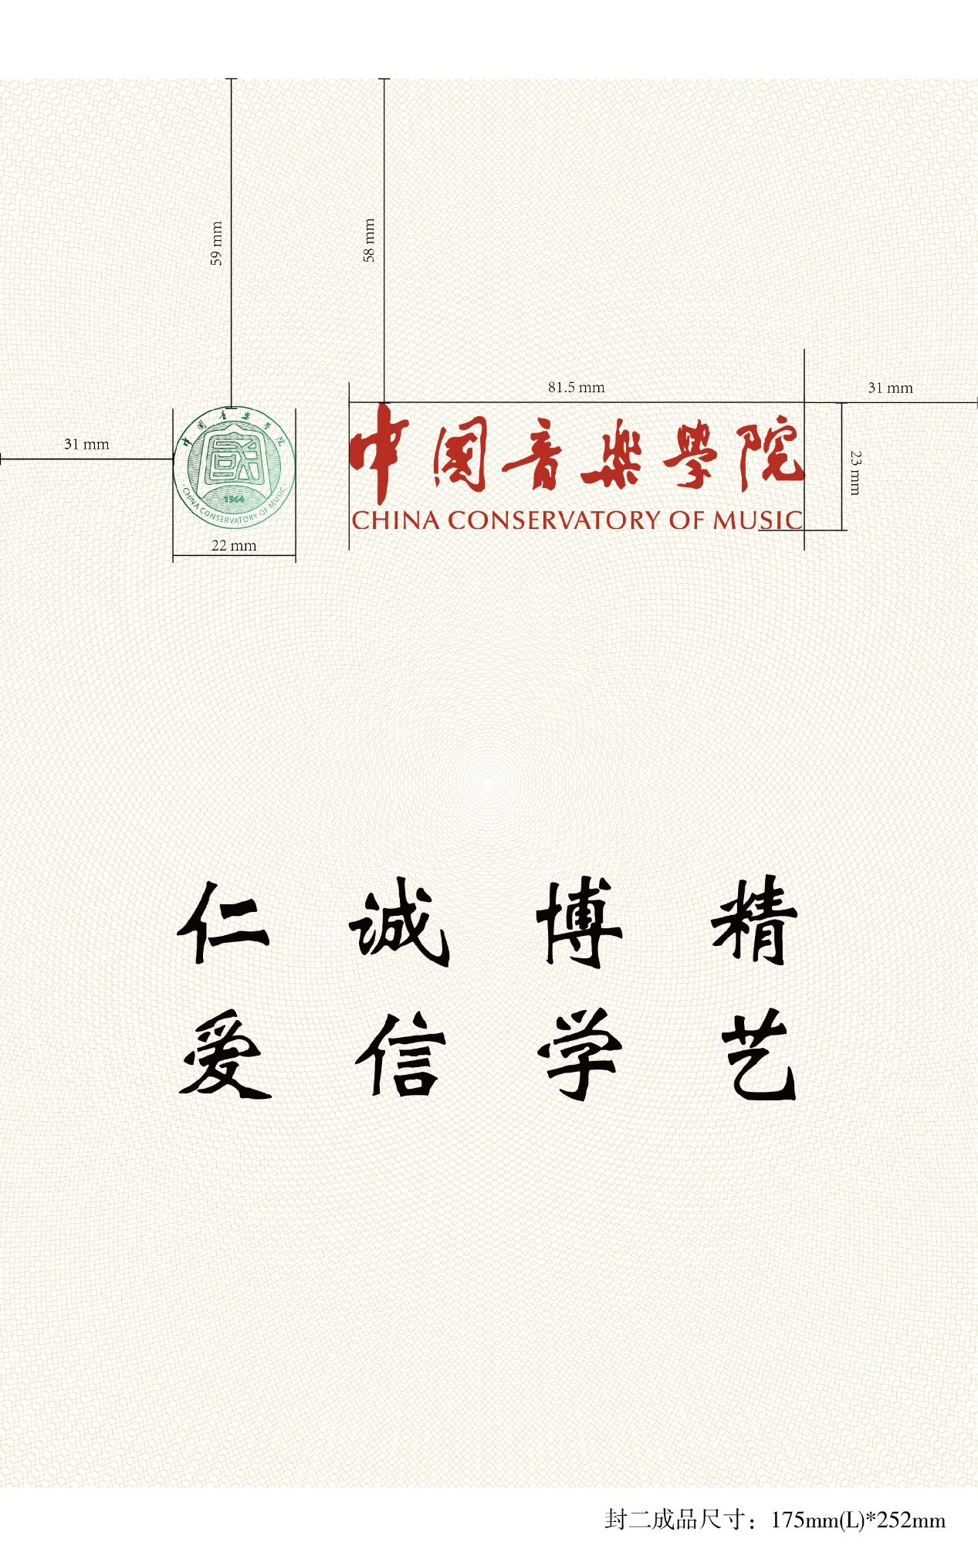
证书封二文字字体规格尺寸
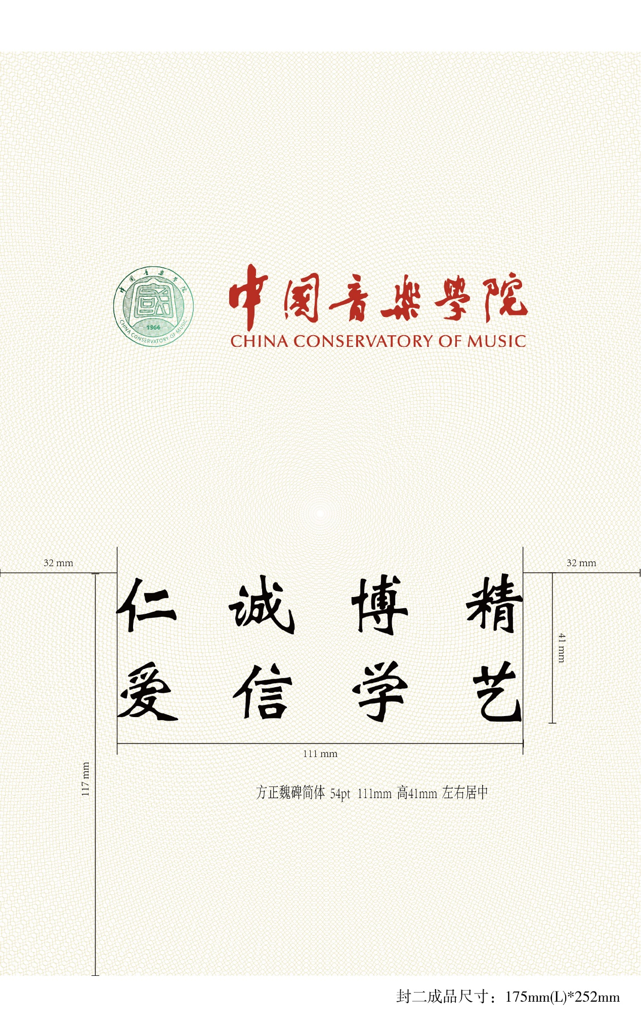
③封三压纹规格尺寸
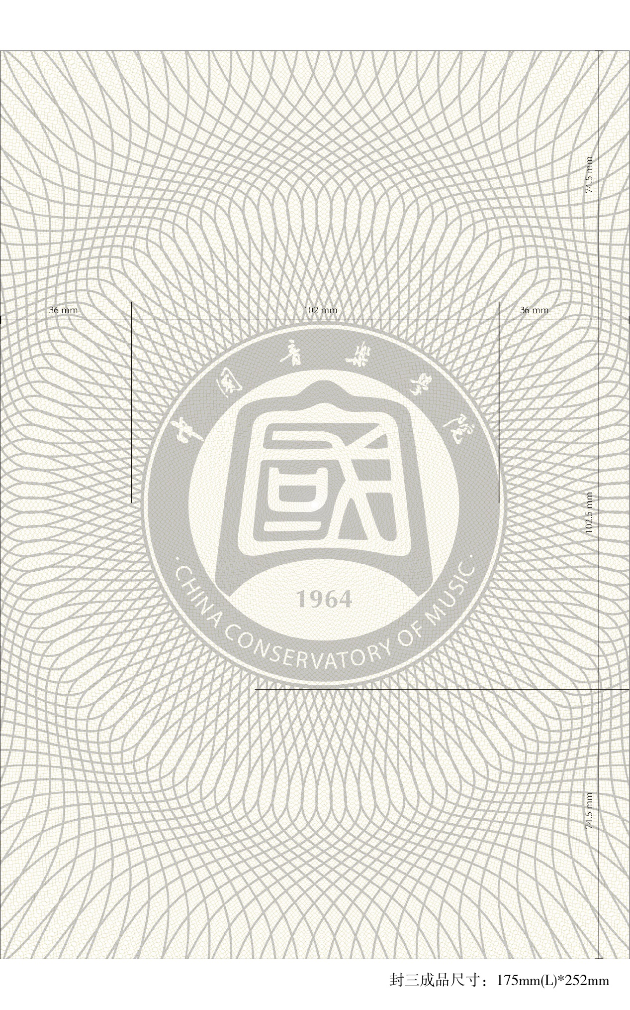
④《证书》插页内容规格尺寸
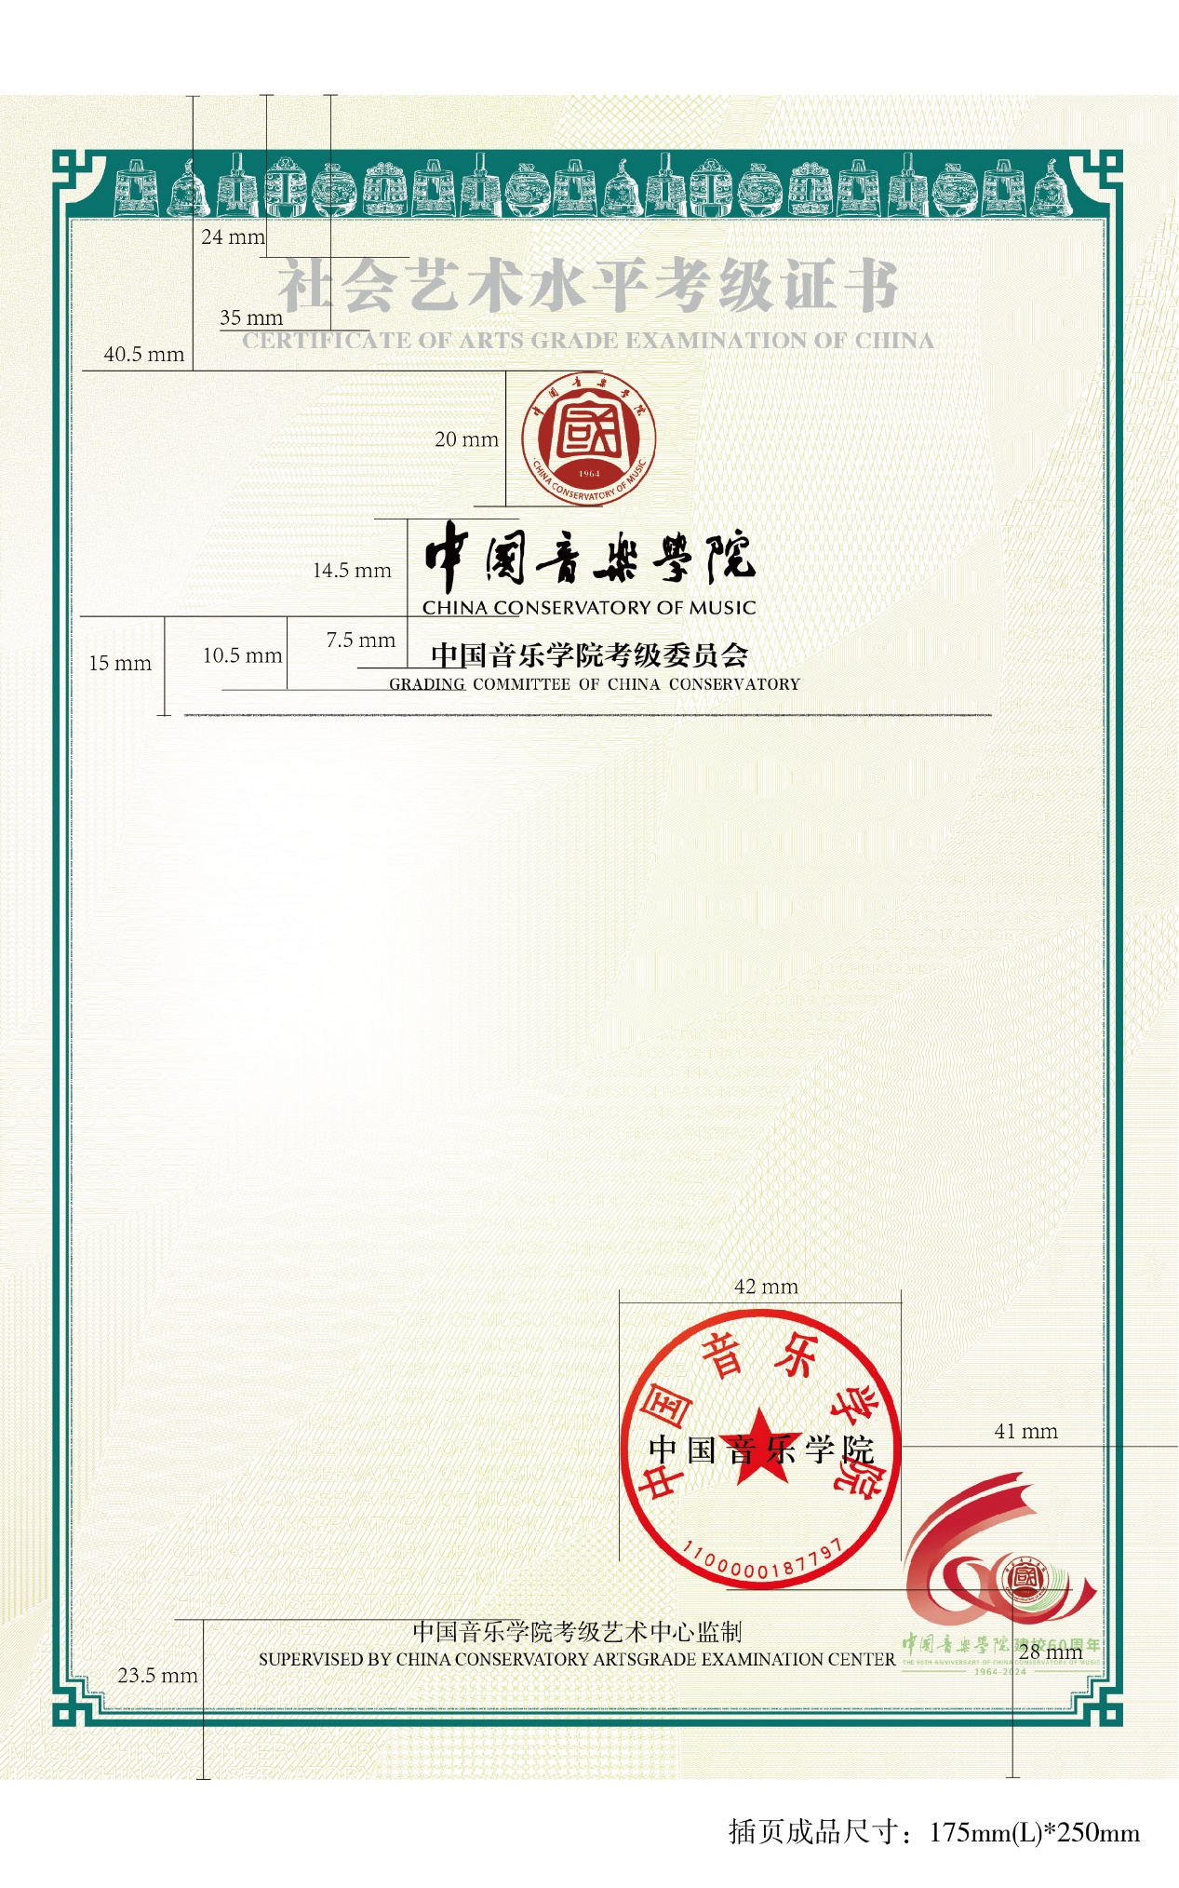
证书字体字号规格尺寸
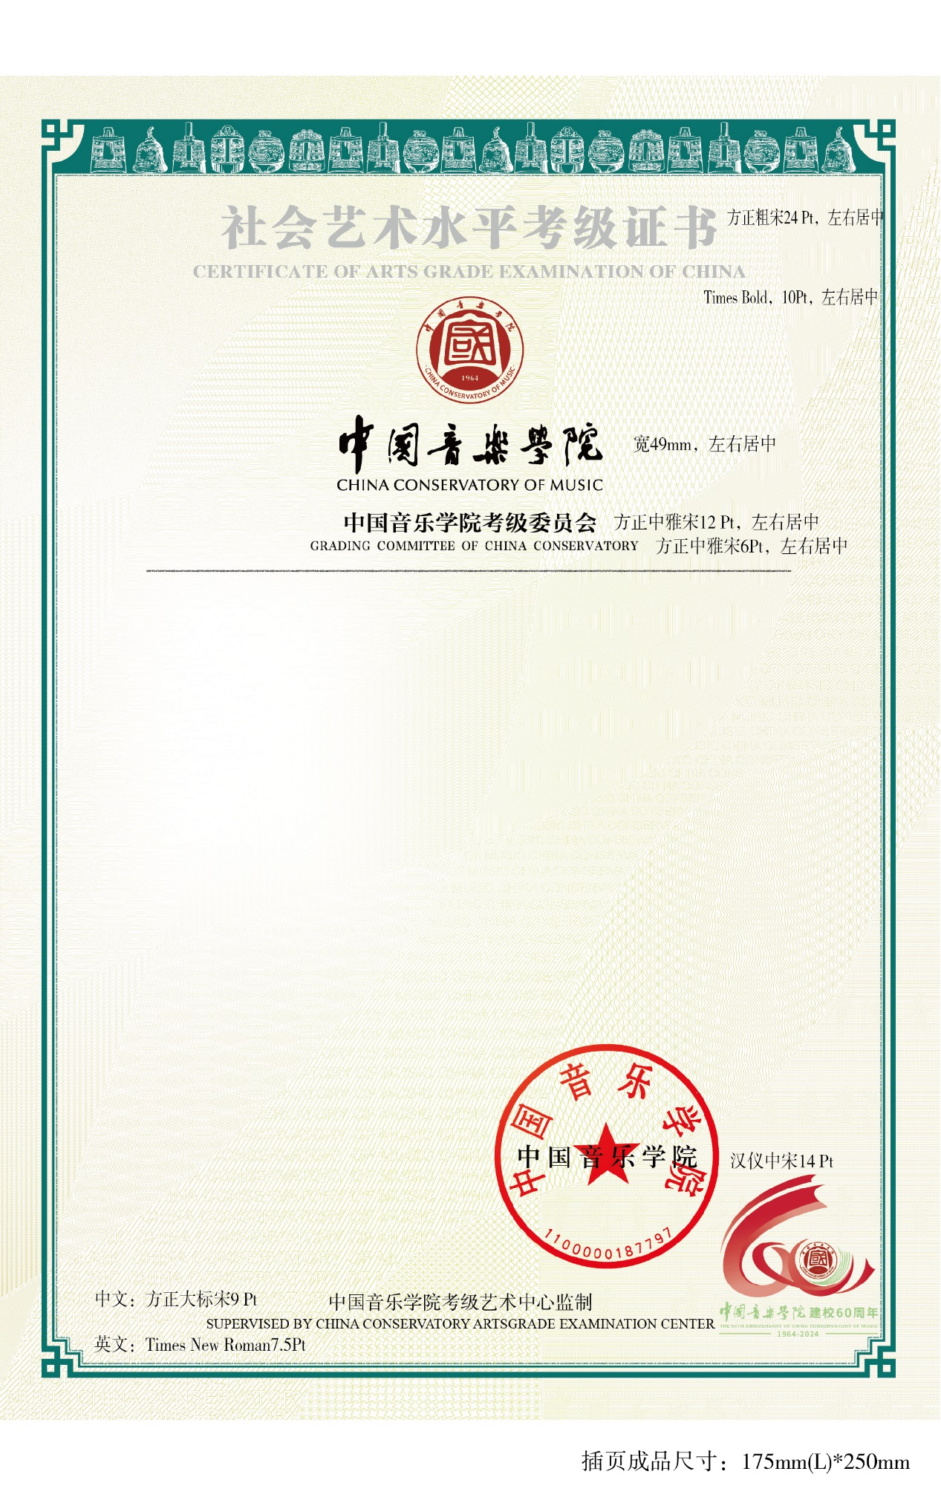
⑤插页色标示意图
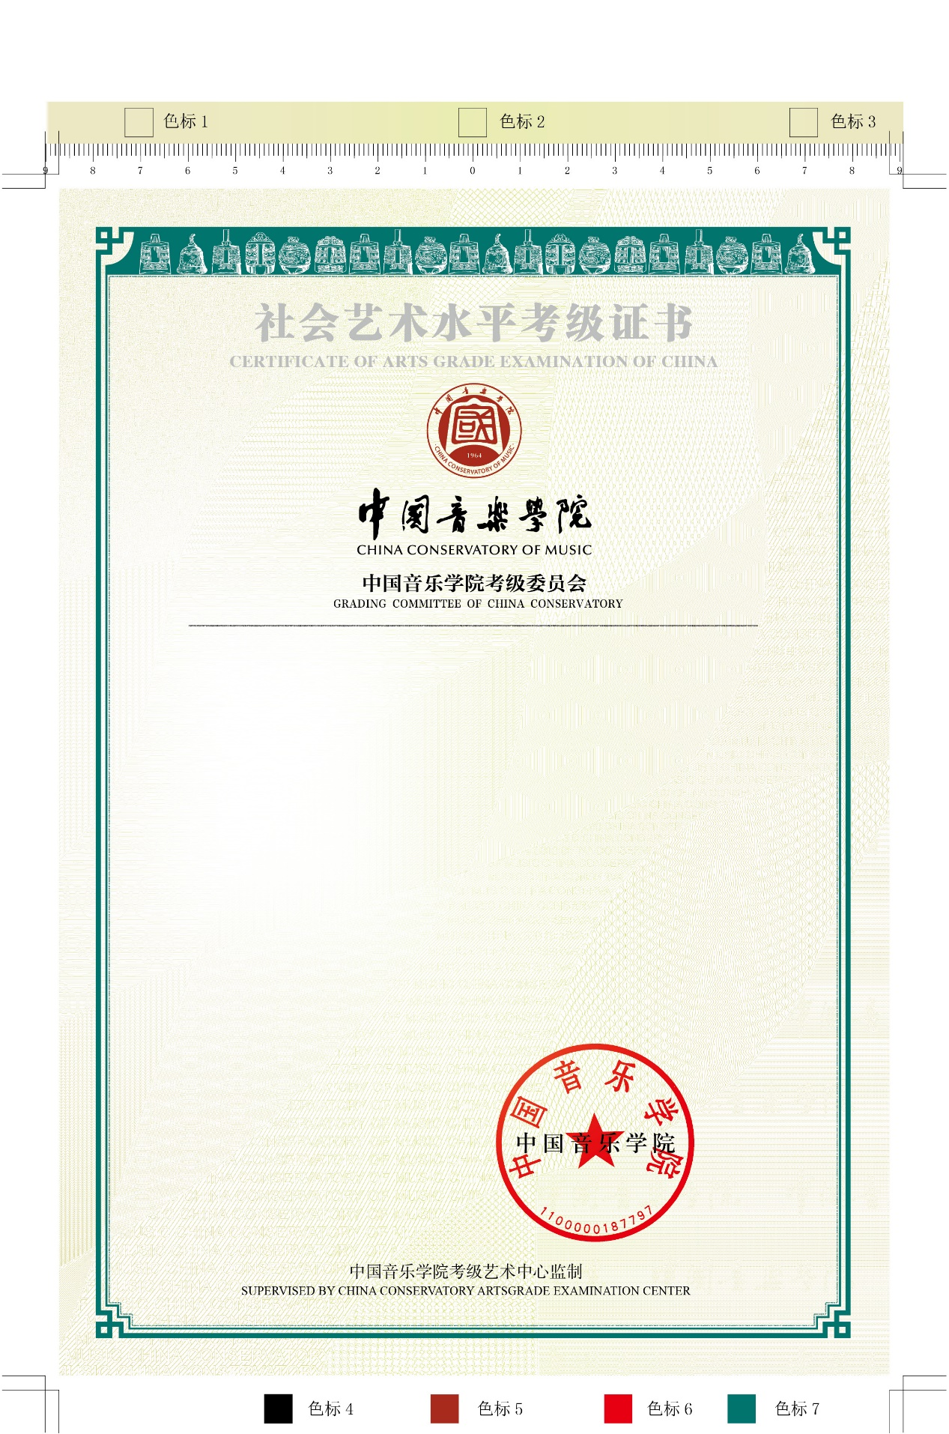
（5）打印要求
①配套打印服务是指中标人需提供打印机租赁服务，满足200万张社会艺术水平考级证书等插页打印服务。
②配套打印服务费包括：打印机租赁费、打印机损耗费、打印机维修费（含配件）、耗材费（包含黑色墨粉、青色墨粉、红色墨粉、黄色墨粉、感光鼓、废粉盒等）。
租赁要求：打印机数量大于或等于4台，统一品牌。
③打印机基本参数：
产品类型：数码复印机（商用）
复印色彩：彩色
涵盖功能：复印/打印/扫描
最大原稿尺寸：A3（最大可打印A3尺寸的文件）
速度类型：高速（打印考级证书每分钟大于或等于65张）
接口类型：USB3.0，Ethernet1000BASE-T/100BASE-TX/10BASE-T网络功能：支持有线网络连接打印
供纸容量：标配纸盒500页(3个以上），A3纸盒2000页（1个）），手动输入纸盘，自动输稿器及双面自动输稿器
介质重量：纸盒：52-300g/㎡，手送纸盘：52-300g/㎡打印参数：
打印速度65ppm（大于或等于此标准）
打印分辨率1200x2400dpi（大于或等于此标准）复印参数：
首张复印时间少于28秒复印速度55ppm
④所供打印机应为原厂正品，与之配套的墨盒须为该品牌原厂且适配本打印机型号的正规产品，禁止使用假冒墨盒。若违约，需承担因违约给甲方造成的一切直接损失或间接损失（包括但不限于人工费和纸张费等）。
⑤如使用过程中出现机器故障，维修及损耗配件的更换时间不准超3天，应确保至少4台机器能同时正常工作。

3. 验收标准
（1）每批印刷品交付时，采购人将随机抽取中标人的正式产品送至国家认可的检验（检测）机构（检测费用由中标人承担）。若产品检测不符合印制标准和采购人要求，采购人有权要求中标人及时更换本批次的印刷品直至检测合格才能验收。若多次检测验收不合格或产品质量与采购人要求严重不符时，采购人有权终止与中标人的合同，造成的损失由中标人负责，中标人须在10天内全额返还采购人已经支付的合同款。
（2）采购人定期对印刷品成品进行抽查验收，对抽查中发现的问题提出改进意见，并监督销毁不达标的印刷品。
4. 其他要求
（1）印刷品具备产品合格证。
（2）采购人对中标人的服务提出修改意见时，中标人应快速反馈并提出解决办法。
（3）社会艺术水平考级证书插页打印所需设备、耗材及使用过程中的维修，由中标人提供，由采购人指定打印地点，使用部门负责打印。
★（4）证书上凡涉及到字体版权费用，由中标人负责购买使用权，并在投标文件中提供相关承诺。
★（5）信息化要求：投标人须具有完善的计算机管理系统，对外实现网上交易，生产全流程信息可查可控，产品出入库信息可查可控，人员打印信息可查可控，并在投标文件中提供相关承诺。

环保专项承诺
★（一）根据《北京市财政局北京市生态环境局关于政府采购推广使用低挥发性有机化合物（VOCs）有关事项的通知》（京财采购〔2020〕2381号）文件的规定，政府采购货物、工程和服务项目中涉及涂料、胶黏剂、油墨、清洗剂等挥发性有机物产品的，属于强制性标准的，参与本项目的报价人应当执行符合本市和国家的VOCs含量限值标准，并按招标文件规定格式提供专项承诺，未提供该承诺的按照无效投标文件处理。
（二）根据《北京市财政局 北京市生态环境局关于政府采购推广使用低挥发性有机化合物（VOCs）有关事项的通知》（京财采购〔2020〕2381 号）文件的规定，政府采购货物、工程和服务项目中涉及涂料、胶黏剂、油墨、清洗剂等挥发性有机物产品的，属于推荐性标准的，应在招标文件中载明优惠幅度，以及评审标准和方法等，以体现优先采购。本项采购中，低挥发性有机化合物含量涂料产品技术要求（GB/T38597-2020）属于国家推荐性标准，投标人可承诺在生产过程中使用的相关材料符合本市和国家相关政策。本项承诺为非实质响应条款，投标人可根据实际情况自行提供。

样品制作要求（注：领取的采购人样品为纸质证书样品+电子文件光盘）
1、本次投标投标人提供的样品内页纸张采用140g/㎡证劵纸；封皮装帧纸、荷兰板以及内页证券纸均由投标人自采。要求投标人中标后必须具有具备满足项目需求的纸张供应能力和稳定的供纸渠道。
2、样品技术要求详见《社会艺术水平考级证书》印制标准。投标人需提交3套《社会艺术水平考级证书》样品，每套含《社会艺术水平考级证书》（封皮；封二；封三；插页）及证书插页的色值样品。版式和规格按照电子文件规格进行制作。（注：样品上的“票样”字样在制作投标样品时请删除）
3、技术需求中没有涵盖的内容均参照领取的样品制作；当投标样品制作时，《社会艺术水平考级证书》印制标准、电子文件、采购人提供的样品三者若发生冲突、不一致时以采购人提供的样品为准。
4、采购人样品的领取人员需提前向采购人登记身份信息【身份信息包括姓名、身份证号、手机号、领取人员授权函(含身份证复印件)扫描件】入校（每个投标单位只能报备一名样品领取人员入校），于2025年10月30日17:00前将身份信息发送至邮箱：ccmzcb@163.com 如果因个人信息填报有误，导致无法申报入校领取采购人样品的，由投标人承担后果。
5、采购人样品领取时间：2025年10月31日14:30-16:30。领取地点：中国音乐学院行政楼5层（505）审计办公室。采购人样品领取人员需出示样品领取人员授权函（含身份证复印件），并出示身份证原件。6、投标人领取的采购人样品于2025年11月17日上午9:00-9:30，递交至北京市公共资源交易中心腾飞大厦322室，领取的采购人样品递交时单独密封。采购人样品递交截止时间为2025年11月17日上午9:30，在截止时间以后送达的采购人样品，将予以拒绝。
密封袋要求：内装在采购人处领取的样品。封口处加盖投标人公章。封皮上写明：①采购人样品、②采购编号、③项目名称、④投标人名称、⑤开标时启封。
7、投标人的样品于2025年11月17日上午9:00-9:30，递交至北京市公共资源交易中心腾飞大厦322室，投标样品递交时单独密封。投标样品递交截止时间为2025年11月17日上午9:30，在截止时间以后送达的投标样品，将予以拒绝。
密封袋要求：封口处加盖投标人公章。封皮上写明：①投标样品、②采购编号、③项目名称、④投标人名称、⑤开标时启封。
投标人所提供的样品均不得出现投标人的名称和其它可识别投标人身份的字符、徽标、人员名称以及其它特殊标记等，否则作无效投标处理。
领取的采购人样品或投标人的样品有一项未递交的，样品分为0分；领取的采购人样品递交时有缺失（封皮；封二；封三；插页缺失任何一项均视为缺失），或交回的采购人样品与领取时不一致的，样品分同样为0分。
领取采购人样品后未参与投标的投标人也须按时将样品交回，采购人样品寄回时间：在开标后一周内退回。地址：朝阳区安翔路1号中国音乐学院南门保安室。如晚交回或不交回将按规定追究相关责任。

为在项目中充分落实《政府采购法》规定的“政府采购应当有助于实现国家的经济和社会发展政策目标”等相关要求，以项目为载体推动北京市环境社会治理(ESG)体系高质量发展，请供应商提供在本项目中落实ESG理念的工作措施。

